01.10#otbasyqoldauskoakkain
#otbasyqoldau_sko
Орталық мамандары есепте тұрған әйелге тұрғын үй мәселесі бойынша атаулы көмек көрсетті. Күрделі өмірлік жағдайға тап болған азаматтарды қолдау жұмысы жоспарлы режимде жалғасуда.
Біздің басты міндетіміз — адамды қиындықтармен жалғыз қалдырмай, әрбір өтінішті нәтижеге дейін жеткізу.
Специалисты нашего центра оказали адресную помощь по жилищному вопросу женщине, состоящей на контроле. Работа по поддержке граждан в сложных жизненных ситуциях продолжается в плановом режиме.
Наша главная задача — не оставлять человека один на один с трудностями и доводить каждое обращение до результата.
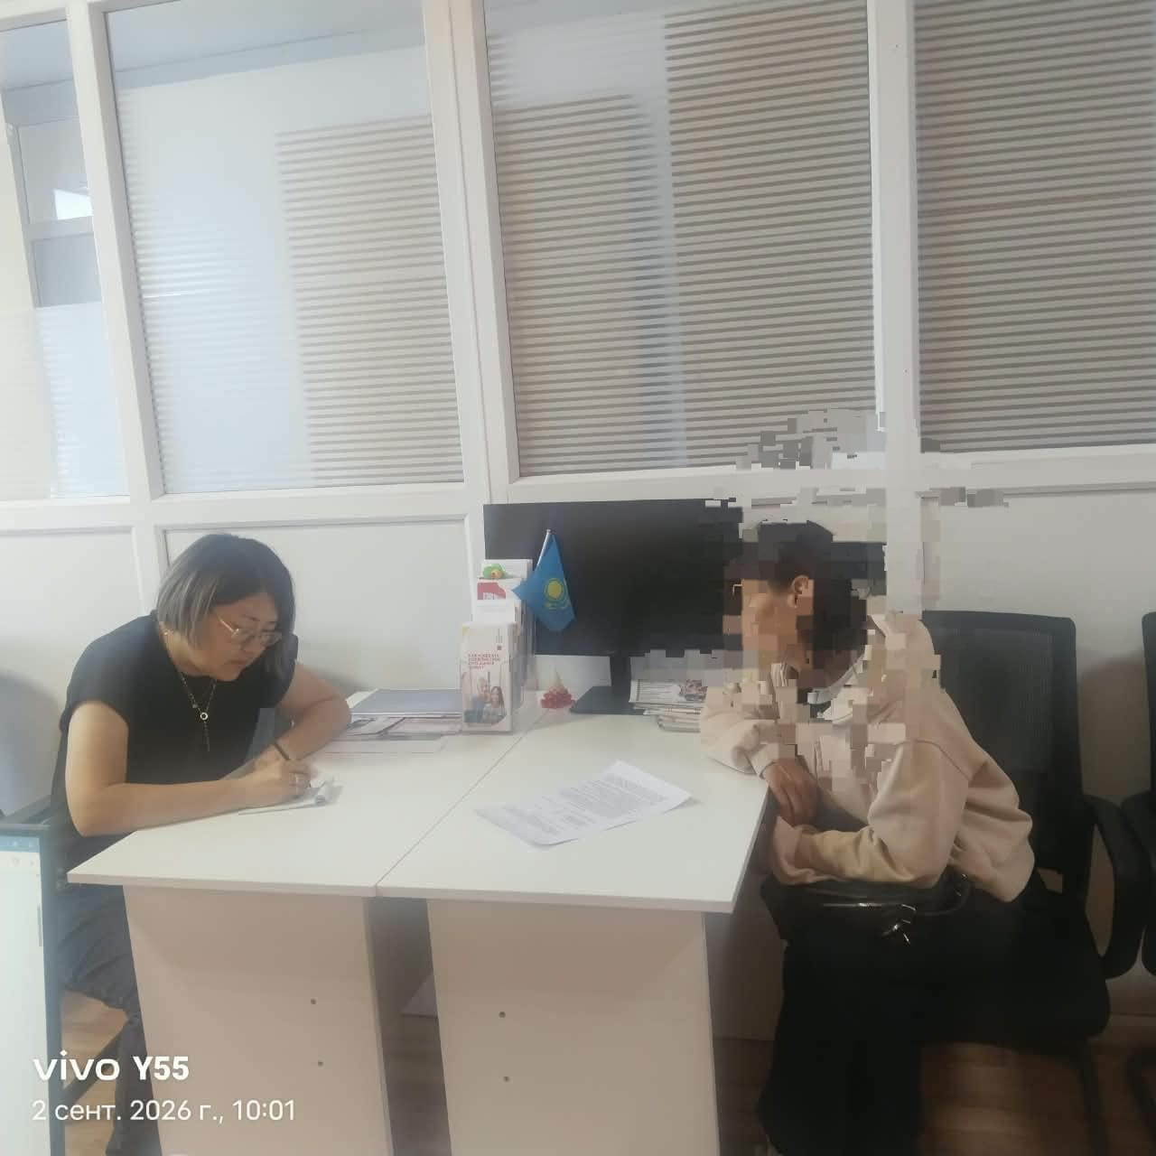
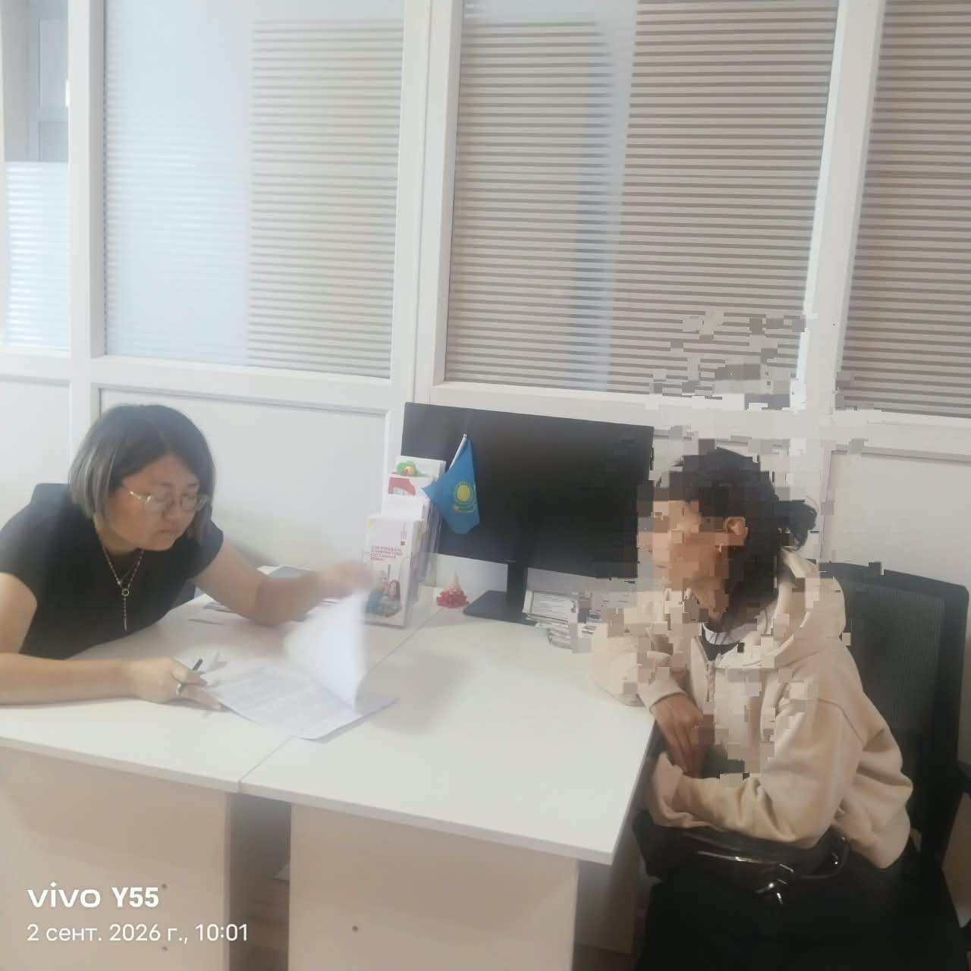

02.10 #otbasyqoldayskoakkain
#otbasyqolday_sko
Пробация қызметінің қызметкерлерімен бірлесіп шығу жұмысы жүргізілді. Шығу барысында Отбасын қолдау орталығының заңгері білікті құқықтық мәселелер бойынша консультация өткізді. Пробация қызметінің есебінде тұрған азаматтарға оларды қызықтыратын құқықтық мәселелер бойынша егжей-тегжейлі түсіндірмелер беріліп, қажетті құқықтық және кеңестік көмек көрсетілді.
Мұндай бірлескен іс-шаралар азаматтарды табысты әлеуметтендіруге және қайта әлеуметтендіруге, қайталанған құқық бұзушылықтардың алдын алуға және олардың құқықтық сауаттылығын арттыруға бағытталған.
Осуществлён выезд совместно с сотрудниками службы пробации. В ходе выезда юристом проведена квалифицированная юридическая консультация. Гражданам, состоящим на учете в службе пробации, предоставлены подробные разъяснения по интересующим их правовым вопросам, а также оказана необходимая правовая и консультативная помощь. Подобные совместные мероприятия направлены на успешную социализацию и ресоциализацию граждан, профилактику повторных правлнарушений и повышение их правовой грамотности.

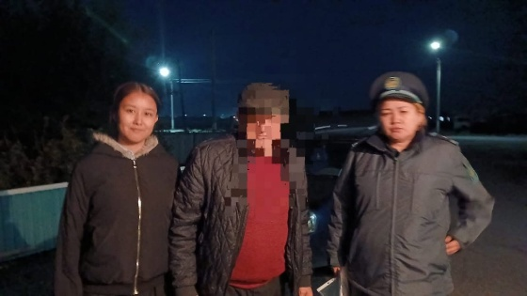
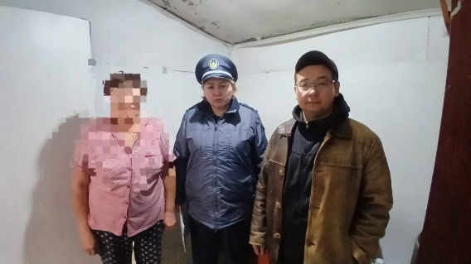

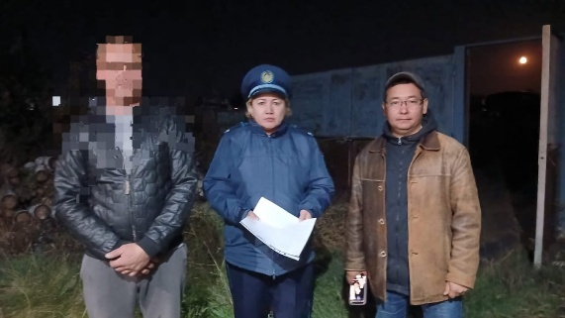
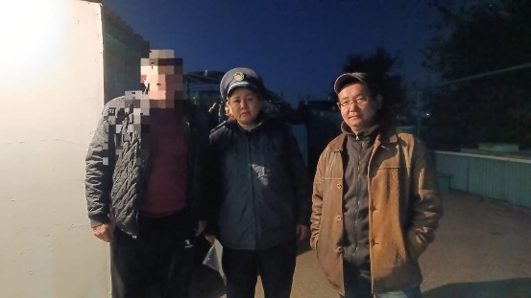

02.10#otbasyqoldauskoakkain
#otbasyqoldau_sko
Халық арасында Орталықтың қызметтерін танымал ету бойынша ақпараттық-түсіндіру науқаны өткізілді.
Азаматтарға өзекті әлеуметтік мәселелер бойынша ақпарат берілді, сондай-ақ әлеуметтік қолдау шаралары мен қажетті көмекті алу тәртібі түсіндірілді.
Іс-шара барысында қатысушыларға пайдалы ақпарат қамтылған ақпараттық буклеттер мен жадынамалар таратылды. Азаматтардың қолжетімді әлеуметтік қызметтер мен көмек алу мүмкіндіктері туралы хабардарлығын арттыруға ерекше назар аударылды.
Проведена информационно-разъяснительная кампания по популяризации услуг ЦПС среди населения.
Гражданам предоставлена информация по актуальным социальным вопросам, а также разъяснены меры социальной поддержки и порядок получения необходимой помощи.
В ходе участникам были розданы информационные буклеты и памятки с полезной информацией. Особое внимание уделено повышению информированности граждан о доступных социальных услугах и возможностях получения помощи.
